《计算机网络》

基础实验指导书

湖南大学信科院计算机科学系《计算机网络》课程组
2024年8月

目 录
目 录 1
实 验 要 求 2
实 验 工 具 与 环 境 3
实验一 应用层协议数据与路径分析实验(Wireshark等) 1
实验二 网络基础编程实验 7
实验三 应用层和传输层协议分析（PacketTracer） 9
实验四 网络层与链路层协议分析（PacketTracer） 11

实 验 要 求
- 由于实验较复杂，希望同学们按照指导书的要求，提前认真预习。实验前要弄清实验目的、内容；读懂实验程序，画出流程图；清楚试验步骤，及实验中需记录哪些数据。
- 实验报告内容包括：实验目的、实验内容、实验程序和程序流程图、实验步骤、记录中间结果和最终结果。
- 严格遵守实验纪律及实验室管理条例。

实 验 工 具 与 环 境
一、Wireshark
Wireshark的原名是Ethereal，是世界上最流行的网络分析工具。这个强大的工具可以捕捉网络中的数据，并为用户提供关于网络和上层协议的各种信息。Wireshark的使用说明请参看Wireshark使用指南。学生笔记本上安装使用。

二、Packettracer
Packettracer是CISCO开发的网络仿真软件。使用说明请参看Packettracer使用初步。学生笔记本上安装使用。

指导书修订记录
日期 | 版本 | 内容与作者 | 备注
2023年5月 | V1.0
2024年8月 | V1.1 | 修改实验一，增加数据包路径分析  修改实验二，添加STP设计要求

实验一 应用层协议数据与路径分析实验(Wireshark等)
- 实验目的
通过本实验：
- 熟练掌握Wireshark的操作和使用，学习对HTTP协议进行分析；
- 练习traceroute 等工具的使用，学会跟踪数据包在网络中经过的路由路径，观察DNS、CDN以及负载均衡设备的存在，练习基本的网络管理和故障排除技能。
二、HTTP协议与数据包分析
2.1 HTTP 协议简介
HTTP 是超文本传输协议 （Hyper Text Transfer Protocol）的缩写，用于WWW 服务。
（1）HTTP 的工作原理
HTTP 是一个面向事务的客户服务器协议。尽管HTTP 使用TCP 作为底层传输协议，但
HTTP 协议是无状态的。也就是说，每个事务都是独立地进行处理。当一个事务开始时，就
在web客户和服务器之间建立一个TCP 连接，而当事务结束时就释放这个连接。此外，客 户可以使用多个端口和和服务器 （80 端口）之间建立多个连接。其工作过程包括以下几个阶段。
① 服务器监听TCP 端口 80，以便发现是否有浏览器 （客户进程）向它发出连接请求；
② 一旦监听到连接请求，立即建立连接。
③ 浏览器向服务器发出浏览某个页面的请求，服务器接着返回所请求的页面作为响应。
④ 释放TCP 连接。
在浏览器和服务器之间的请求和响应的交互，必须遵循HTTP 规定的格式和规则。
当用户在浏览器的地址栏输入要访问的HTTP 服务器地址时，浏览器和被访问HTTP 服
务器的工作过程如下：
① 浏览器分析待访问页面的URL 并向本地DNS 服务器请求IP 地解析；
② DNS 服务器解析出该HTTP 服务器的IP 地址并将IP 地址返回给浏览器；
③ 浏览器与HTTP 服务器建立TCP 连接，若连接成功，则进入下一步；
④ 浏览器向HTTP 服务器发出请求报文 （含GET 信息），请求访问服务器的指定页面；
⑤ 服务器作出响应，将浏览器要访问的页面发送给浏览器，在页面传输过程中，浏览
器会打开多个端口，与服务器建立多个连接；
⑥ 释放TCP 连接；
⑦ 浏览器收到页面并显示给用户。

（2）HTTP 报文格式
HTTP 有两类报文：从客户到服务器的请求报文和从服务器到客户的响应报文。图 5.46
显示了两种报文的结构。

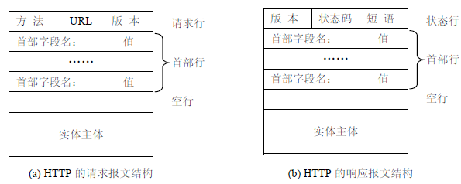
图1.1 HTTP 的请求报文和响应报文结构
在图1.1 中，每个字段之间有空格分隔，每行的行尾有回车换行符。各字段的意义如下：
① 请求行由三个字段组成：
* 方法字段，最常用的方法为 “GET”，表示请求读取一个万维网的页面。常用的方法
还有 “HEAD（指读取页面的首部）”和“POST（请求接受所附加的信息）；
* URL 字段为主机上的文件名，这时因为在建立TCP 连接时已经有了主机名；
* 版本字段说明所使用的HTTP 协议的版本，一般为 “HTTP/1.1”。
② 状态行也有三个字段：
* 第一个字段等同请求行的第三字段；
* 第二个字段一般为 “200”，表示一切正常，状态码共有41 种，常用的有：301 （网站已转移），400（服务器无法理解请求报文），404（服务器没有锁请求的对象）等；
* 第三个字段时解释状态码的短语。
③ 根据具体情况，首部行的行数是可变的。请求首部有Accept 字段，其值表示浏览器 可以接受何种类型的媒体；Accept-language，其值表示浏览器使用的语言；User-agent 表明可用的浏览器类型。响应首部中有Date、Server、Content-Type、Content-Length 等字段。在请求首部和响应首部中都有 Connection 字段，其值为Keep-Alive 或 Close，表示服务器在传送完所请求的对象后是保持连接或关闭连接。
④ 若请求报文中使用 “GET”方法，首部行后面没有实体主体，当使用 “POST”方法
是，附加的信息被填写在实体主体部分。在响应报文中，实体主体部分为服务器发送给客户
的对象。
图1.2 和图1.3显示了捕获的HTTP 请求和响应报文，结合上面的介绍，请自己分析和体会。
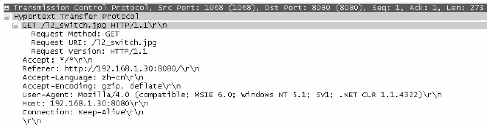
图1.2 HTTP 请求报文示例

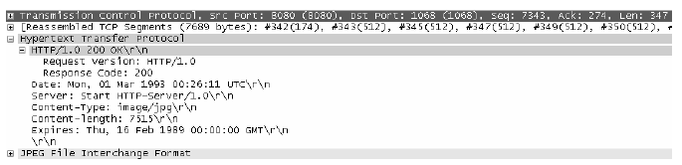
图1.3 HTTP 响应报文示例

2.2实验环境与说明
（1）实验目的
在PC 机上访问Web 页面，截获报文，分析HTTP 协议的报文格式和HTTP
协议的工作过程。
（2）实验设备和连接
本地实验室环境，无须设备连接；
注意：请通过访问可以连接的WWW 站点或使用IIS 建立本地WWW 服务器来进行实验。
（3）实验分组
每人一台计算机独立完成实验。
2.3实验步骤
步骤1：在PC 机上运行Wireshark，开始截获报文；
步骤2：从浏览器上访问Web 界面，如http://csee.hnu.edu.cn打开网页，待浏览器的状态栏出现 “完毕”信息后关闭网页。
步骤3：停止截获报文，将截获的报文命名为http-学号保存。
分析截获的报文，回答以下几个问题：
1）综合分析截获的报文，查看有几种HTTP 报文？
___________________________________________________________________________
_______________________________________________________________________________
_______________________________________________________________________________
_______________________________________________________________________________
2）在截获的HTTP 报文中，任选一个HTTP 请求报文和对应的 HTTP 应答报文，仔细分析它们的格式，填写表1.1 和表1.2。

表1.1 HTTP 请求报文格式
方 法 |  | 版 本
URL
首部字段名 | 字段值 | 字段所表达的信息

表1.2 HTTP 应答报文格式
版 本 |  | 状态码
短 语
首部字段名 | 字段值 | 字段所表达的信息

3）分析在截获的报文中，客户机与服务器建立了几个连接？服务器和客户机分别使用了哪几个端口号？
___________________________________________________________________________
______________________________________________________________________________
_______________________________________________________________________________

4 ）综合分析截获的报文，理解HTTP 协议的工作过程，将结果填入表1.3 中。

表1.3 HTTP 协议工作过程
HTTP 客户机端口号 | HTTP 服务器端口号 | 报文类型 | 功能说明

- 数据包路径分析
traceroute (Windows下类似的命令为tracert)是一个网络诊断工具，用于跟踪数据包从源到目标的路径。它通过发送具有不同 TTL（生存时间，Time to Live）的ICMP（互联网控制消息协议）数据包，逐步递增TTL值，来记录数据包通过的每一个中间路由器的IP地址。
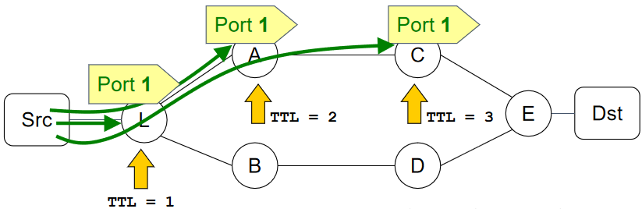
图1.4 traceroute的工作机制

默认情况下，traceroute 每一跳发送3个探测数据包，常用方法如下：
traceroute www.baidu.com
结果下图：
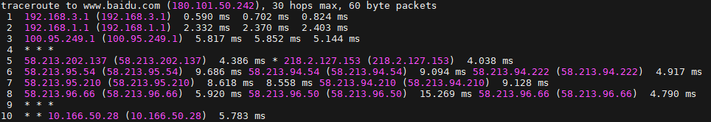
图1.5 traceroute单次结果
3.1 观察traceroute的工作过程
用Wireshark抓包，观察traceroute的发包过程：如何开始发包、如何停止发包。
3.2 数据包路径分析
尝试在不同的网络中运行比如校园网、运营商网络（可开手机热点接入），运行traceroute 到同一个网站。
观察每一跳的IP地址，分析你的寝室或校园网的网关、运营商的网关分别是哪个。
3.3 观察网站服务器IP地址的变化
多次运行 traceroute 命令，如图1.5，观察返回结果中域名后面的IP地址是否有变化，为什么会变化，差异大不大? 在不同的网络中，域名后面的IP地址的差异大不大，为什么？
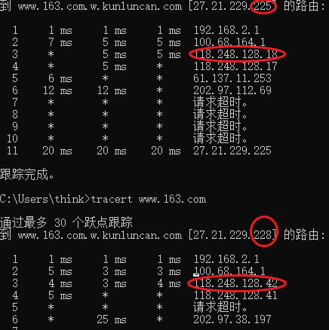
图1.6 traceroute多次结果

3.4 观察负载均衡器的存在
通过分析多次运行 traceroute 命令的响应时间，可以发现路径中负载均衡器的存在。例如，第3跳的响应时间在不同运行中有显著变化，这可能是负载均衡器根据流量情况调整了路径。想一想，负载均衡器会采用什么样的策略来调整路径？
3.5 分析网络故障
假设某天，你的同学要在雅思官网上进行考试报名，突然发现在家（电信网络）上网正常，但无法登录雅思官网，后来发现通过VPN进入校园网后，可登录雅思官网。你猜测出现这样的情况的原因是什么，如何验证你的猜测？

实验二 网络基础编程实验
实验目的
通过本实验：
1、学习采用Socket（套接字）设计简单的网络数据收发程序，理解应用数据包是如何通过传输层进行传送的。
2.详细了解诸如TCP等可靠的传输协议的功能。
3.简单可靠传输协议和消息的设计。
二、实验内容
Socket（套接字）是一种抽象层，应用程序通过它来发送和接收数据，就像应用程序打开一个文件句柄，将数据读写到稳定的存储器上一样。一个socket允许应用程序添加到网络中，并与处于同一个网络中的其他应用程序进行通信。一台计算机上的应用程序向socket写入的信息能够被另一台计算机上的另一个应用程序读取，反之亦然。
不同类型的socket与不同类型的底层协议族以及同一协议族中的不同协议栈相关联。现在TCP/IP协议族中的主要socket类型为流套接字（sockets sockets）和数据报套接字（datagram sockets）。流套接字将TCP作为其端对端协议（底层使用IP协议），提供了一个可信赖的字节流服务。一个TCP/IP流套接字代表了TCP连接的一端。数据报套接字使用UDP协议（底层同样使用IP协议），提供了一个"尽力而为"（best-effort）的数据报服务，应用程序可以通过它发送最长65500字节的个人信息。一个TCP/IP套接字由一个互联网地址，一个端对端协议（TCP或UDP协议）以及一个端口号唯一确定。
2.1、采用TCP进行数据发送的简单程序（java/python3.5）
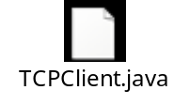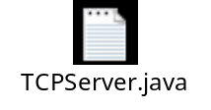
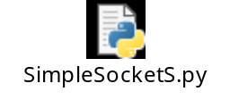
2.2、采用UDP进行数据发送的简单程序（java/python3.5）
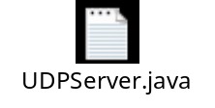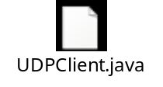
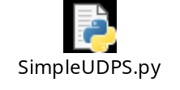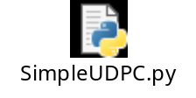
2.3多线程\线程池对比（java/python3.5）
当一个客户端向一个已经被其他客户端占用的服务器发送连接请求时，虽然其在连接建立后即可向服务器端发送数据，服务器端在处理完已有客户端的请求前，却不会对新的客户端作出响应。
并行服务器：可以单独处理每一个连接，且不会产生干扰。并行服务器分为两种：一客户一线程和线程池。
每个新线程都会消耗系统资源：创建一个线程将占用CPU周期，而且每个线程都自己的数据结构（如，栈）也要消耗系统内存。另外，当一个线程阻塞（block）时，JVM将保存其状态，选择另外一个线程运行，并在上下文转换（context switch）时恢复阻塞线程的状态。随着线程数的增加，线程将消耗越来越多的系统资源。这将最终导致系统花费更多的时间来处理上下文转换和线程管理，更少的时间来对连接进行服务。那种情况下，加入一个额外的线程实际上可能增加客户端总服务时间。
我们可以通过限制总线程数并重复使用线程来避免这个问题。与为每个连接创建一个新的线程不同，服务器在启动时创建一个由固定数量线程组成的线程池（thread pool）。当一个新的客户端连接请求传入服务器，它将交给线程池中的一个线程处理。当该线程处理完这个客户端后，又返回线程池，并为下一次请求处理做好准备。如果连接请求到达服务器时，线程池中的所有线程都已经被占用，它们则在一个队列中等待，直到有空闲的线程可用。
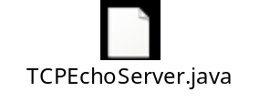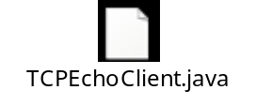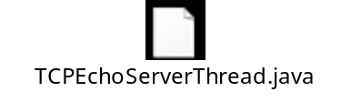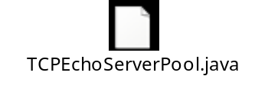

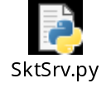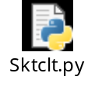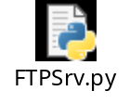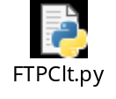

2.4 基于UDP协议实现一个简单的可靠传输协议（STP）
STP可按需要实现教材(7th或8th)中描述的可靠传输协议的大部分（非全部）特性，包括超时、ACK、序列号、滑动窗口等，但不需要实现拥塞控制或流量控制。
2.5写一个简单的chat程序
要求：1、传输服务能自由选择TCP或STP，在启动的时候配置，交互双方须统一；
- 能互发消息，互传文件；
- 简单测试一下分别采用TCP和STP时，程序的运行表现。
- 编程语言不限。

实验三 应用层和传输层协议分析（PacketTracer）
一、实验目的
通过本实验，熟悉PacketTracer的使用，学习在PacketTracer中仿真分析应用层和传输层协议，进一步加深对协议工作过程的理解。
二、实验内容
研究应用层和传输层协议
从 PC 使用 URL 捕获 Web 请求，运行模拟并捕获通信，研究捕获的通信。
Wireshark 可以捕获和显示通过网络接口进出其所在 PC 的所有网络通信。Packet Tracer 的模拟模式可以捕获流经整个网络的所有网络通信，但支持的协议数量有限。我们将使用一台 PC 直接连接到 Web 服务器网络，并捕获使用 URL 的网页请求。
任务 1：从 PC 使用 URL 捕获 Web 请求。
步骤 1. 运行模拟并捕获通信。 进入 Simulation（模拟）模式。单击 PC。在 Desktop（桌面）上打开 Web Browser（Web 浏览器）。在浏览器中访问服务器的web服务（服务器的IP地址请自己设置）。单击 Go（转到）将会发出 Web 服务器请求。最小化 Web 客户端配置窗口。Event List（事件列表）中将会显示两个数据包：将 URL 解析为服务器 IP 地址所需的 DNS 请求，以及将服务器 IP 地址解析为其硬件 MAC 地址所需的 ARP 请求。
单击 Auto Capture/Play（自动捕获/播放）按钮以运行模拟和捕获事件。收到 "No More Events"（没有更多事件）消息时单击 OK（确定）。
步骤 2. 研究捕获的通信。 在 Event List（事件列表）中找到第一个数据包，然后单击 Info（信息）列中的彩色正方形。单击事件列表中数据包的 Info（信息）正方形时，将会打开 PDU Information（PDU 信息）窗口。此窗口将按 OSI 模型组织。在我们查看的第一个数据包中，注意 DNS 查询（第 7 层）封装在第 4 层的 UDP 数据段中，等等。如果单击这些层，将会显示设备（本例中为 PC）使用的算法。查看每一层发生的事件。
打开 PDU Information（PDU 信息）窗口时，默认显示 OSI Model（OSI 模型）视图。此时单击 Outbound PDU Details（出站 PDU 详细数据）选项卡。向下滚动到此窗口的底部，您将会看到 DNS 查询在 UDP 数据段中封装成数据，并且封装于 IP 数据包中。
查看 PDU 信息，了解交换中的其余事件。
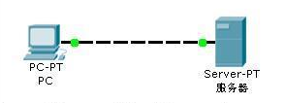
图3.1捕获 Web 请求
任务 2：从 PC 访问服务器的HTTPS服务，捕获数据包并分析。
任务3：从 PC 访问服务器的FTP服务，捕获数据包并分析。

三、相关实验文件:
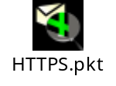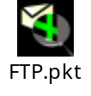

实验四 网络层与链路层协议分析（PacketTracer）
一、实验目的
通过本实验，进一步熟悉PacketTracer的使用，学习路由器与交换机的基本配置，加深对网络层与链路层协议的理解。
二、实验内容
2.1 路由器交换机的基本配置
打开下面的实验文件，按提示完成实验。
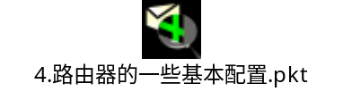
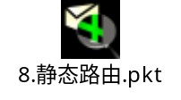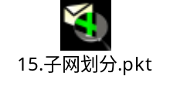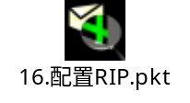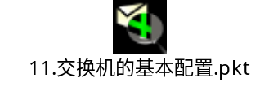

2.2 了解 ICMP 数据包的格式
使用 Packet Tracer 捕获并研究 ICMP 报文
使用的网络中包含一台通过路由器连接到服务器的 PC，并且捕获从 PC 发出的 ping 命令的输出。
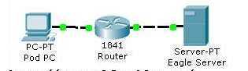
图4.1捕获ICMP 报文
实验步骤：
步骤1.捕获并评估到达 Eagle Server 的 ICMP 回应报文。 进入 Simulation（模拟）模式。Event List Filters（事件列表过滤器）设置为只显示 ICMP 事件。单击 Pod PC。从 Desktop（桌面）打开 Command Prompt（命令提示符）。 输入命令 ping eagle-server.example.com 并按 Enter 键。最小化 Pod PC 配置窗口。单击 Auto Capture/Play（自动捕获/播放）按钮以运行模拟和捕获事件。收到 "No More Events"（没有更多事件）消息时单击 OK（确定）。
在 Event List（事件列表）中找到第一个数据包，即第一条回应请求，然后单击 Info（信息）列中的彩色正方形。单击事件列表中数据包的 Info（信息）正方形时，将会打开 PDU Information（PDU 信息）窗口。单击 Outbound PDU Details（出站 PDU 详细数据）选项卡以查看 ICMP 报文的内容。请注意，Packet Tracer 只显示 TYPE（类型）和 CODE（代码）字段。
要模拟 Wireshark 的运行，请在其中 At Device（在设备）显示为 Pod PC 的下一个事件中，单击其彩色正方形。这是第一条应答。单击 Inbound PDU Details（入站 PDU 详细数据）选项卡以查看 ICMP 报文的内容。
查看 At Device（在设备）为 Pod PC 的其余事件。完成时单击 Reset Simulation（重置模拟）按钮。
步骤2.捕获并评估到达 192.168.253.1 的 ICMP 回应报文。 使用 IP 地址 192.168.253.1 重复步骤 1。观看动画，注意哪些设备参与交换。
步骤3. 捕获并评估超过 TTL 值的 ICMP 回应报文。 Packet Tracer 不支持 ping -i 选项。在模拟模式中，可以使用 Add Complex PDU（添加复杂 PDU）按钮（开口的信封）设置 TTL。
单击 Add Complex PDU（添加复杂 PDU）按钮，然后单击 Pod PC（源）。将会打开 Create Complex PDU（创建复杂 PDU）对话框。在 Destination IP Address:（目的 IP 地址：） 字段中输入 192.168.254.254。将 TTL: 字段中的值改为 1。在 Sequence Number（序列号）字段中输入 1。在 Simulation Settings（模拟设置）下选择 Periodic（定期） 选项。在 Interval（时间间隔）字段中输入 2。单击 Create PDU（创建 PDU）按钮。此操作等同于从 Pod PC 上的命令提示符窗口发出命令 ping -t -i 1 192.168.254.254。
重复单击 Capture/Forward（捕获/转发）按钮，以在 Pod PC 与路由器之间生成多次交换。
在 Event List（事件列表）中找到第一个数据包，即第一个回应请求。然后单击 Info（信息）列中的彩色正方形。单击事件列表中数据包的 Info（信息）正方形时，将会打开 PDU Information（PDU 信息）窗口。单击 Outbound PDU Details（出站 PDU 详细数据）选项卡以查看 ICMP 报文的内容。
要模拟 Wireshark 的运行，请在其中 At Device（在设备）为 Pod PC 的下一个事件中，单击其彩色正方形。这是第一条应答。单击 Inbound PDU Details（入站 PDU 详细数据）选项卡以查看 ICMP 报文的内容。
查看 At Device（在设备）为 Pod PC 的其余事件。
2.3检查 ARP 交换
TCP/IP 使用地址解析协议 (ARP) 将第 3 层 IP 地址映射到第 2 层 MAC 地址。当帧进入网络时，必定有目的 MAC 地址。为了动态发现目的设备的 MAC 地址，系统将在 LAN 上广播 ARP 请求。拥有该目的 IP 地址的设备将会发出响应，而对应的 MAC 地址将记录到 ARP 缓存中。
LAN 上的每台设备都有自己的 ARP 缓存，或者利用 RAM 中的一小块区域来保存 ARP 结果。 ARP 缓存定时器将会删除在指定时间段内未使用的 ARP 条目。具体时间因设备而异。例如，有些 Windows 操作系统存储 ARP 缓存条目的时间为 2 分钟，但如果该条目在这段时间内被再次使用，其 ARP 定时器将延长至 10 分钟。ARP 是性能折衷的极佳示例。如果没有缓存，每当帧进入网络时，ARP 都必须不断请求地址转换。这样会延长通信的延时，可能会造成 LAN 拥塞。反之，无限制的保存时间可能导致离开网络的设备出错或更改第 3 层地址。
网络工程师必须了解 ARP 的工作原理，但可能不会经常与协议交互。ARP 是一种使网络设备可以通过 TCP/IP 协议进行通信的协议。如果没有 ARP，就没有建立数据报第 2 层目的地址的有效方法。但 ARP 也是潜在的安全风险。例如，ARP 欺骗或 ARP 中毒就是攻击者用来将错误的 MAC 地址关联放入网络的技术。攻击者伪造设备的 MAC 地址，致使帧发送到错误的目的地。手动配置静态 ARP 关联是预防 ARP 欺骗的方法之一。也可以在 Cisco 设备上配置授权的 MAC 地址列表，只允许认可的设备接入网络。
任务1：使用 Packet Tracer 的 arp 命令
步骤1. 访问命令提示符窗口。 单击 PC 1A 的 Desktop（桌面）中的 Command Prompt（命令提示符）按钮。arp 命令只显示 Packet Tracer 中可用的选项。
步骤2. 使用 ping 命令在 ARP 缓存中动态添加条目。
ping 命令可用于测试网络连通性。通过访问其它设备，ARP
关联会被动态添加到 ARP 缓存中。在 PC 1A 上 ping 地址 255.255.255.255，并发出 arp -a 命令查看获取的 MAC 地址。
在此任务结束时，完成率应为 100%。
任务2：使用 Packet Tracer 检查 ARP 交换
步骤1. 配置 Packet Tracer 捕获数据包。
进入模拟模式。确认 Event List Filters（事件列表过滤器）只显示 ARP 和 ICMP 事件。
步骤2. 准备 Pod 主机计算机以执行 ARP 捕获。
在 PC 1A 上使用 Packet Tracer 命令 arp -d。 然后 Ping 地址 255.255.255.255。
步骤3. 捕获并评估 ARP 通信。
在发出 ping 命令之后，单击 Auto Capture/Play（自动捕获/播放）捕获数据包。当 Buffer Full（缓冲区已满）窗口打开时，单击 View Previous Events（查看以前的事件）按钮。

